Сохранение постов
1. В методе store реализуем сохранение
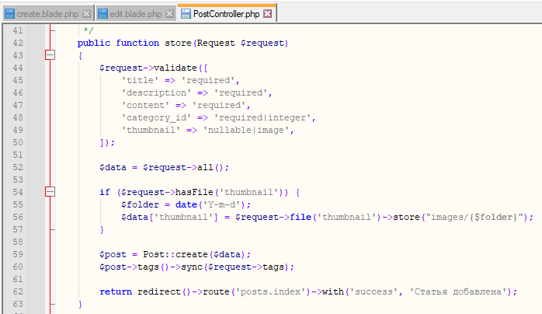
2. Изменим настройки сохранения картинок в хранилище public (чтобы не создавать символическую ссылку)
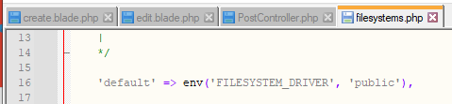
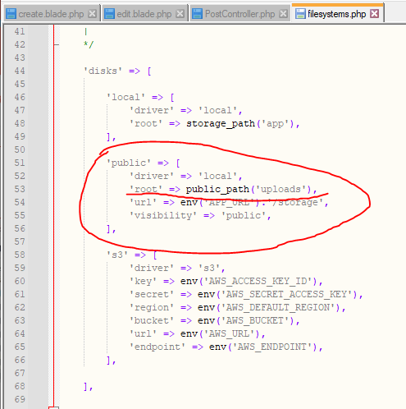
3. Добавим в модель массовое присваивание
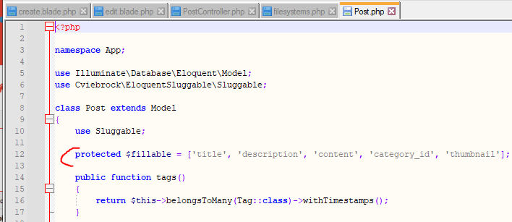
4. Чтобы сохранение происходило с временными метками, то после связи пропишите метод
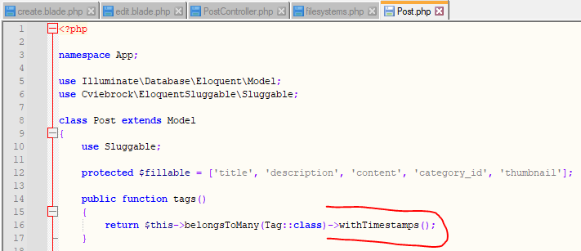
5. Проверьте сохранение поста, добавьте также картинку

